СТОРІНКИ ІСТОРІЇ
ДЕМ′ЯНІВСЬКОЇ
ЗАГАЛЬНООСВІТНЬОЇ ШКОЛИ
І-ІІ СТУПЕНІВ
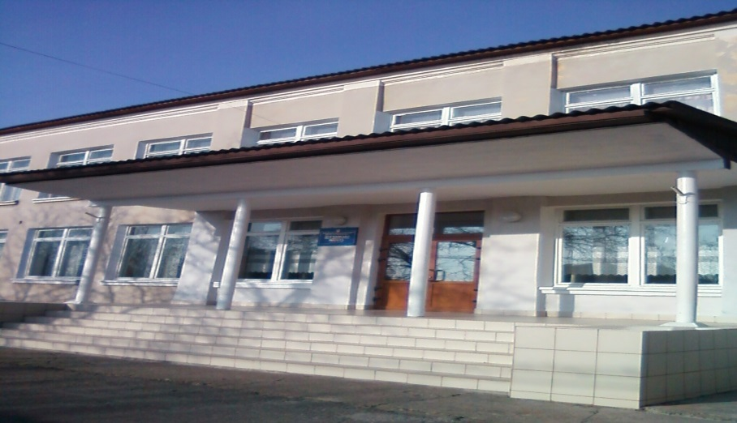

- 2014

40 років

ДЕМ′ЯНІВ
2014

Адміністрація
Дем′янівської ЗОШ І-ІІ ступенів

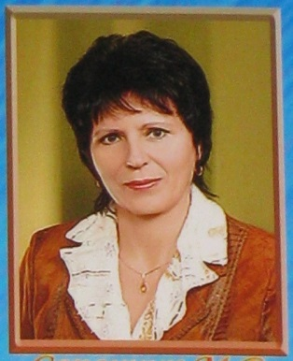

Саранчук Марія Василівна
директор школи

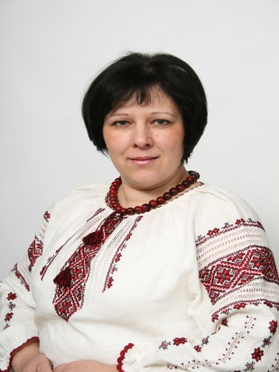
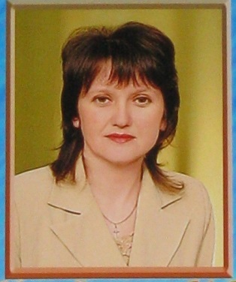

Михайлишин Марія Ярославівна Шенкевич Мирослава Мирославівна
заступник директора педагог - організатор
з навчально-виховної роботи

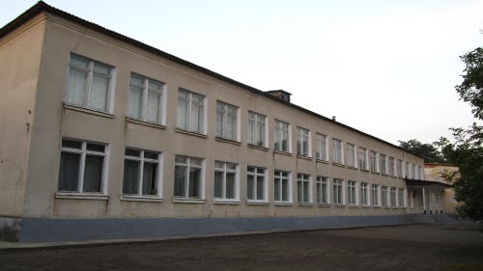
Дем′янівська школо,
колисанко дитинства,
Ти мудрістю добра,
матусе моя,
Ті зерна науки, що ти
засіваєш,
Колосяться буйно на
ниві життя.

З ІСТОРІЇ ШКОЛИ
Відомості про першу парафіяльну школу села належать до
1832 р. Навчали у таких школах, як правило, малограмотні дячки. Державну початкову школу, звану тоді «правильна парохіальна» в селі засновано у 1860 р., її відвідувало 28 учнів, учителем був місцевий дяк Андрій Дзедзик. Через 14 років у селі відкрито однокласну філіальну народну школу, яка була частково відділена від церкви. Навчав дітей поляк з Бурштина Йосиф Вітчук. Завдяки відповідній роботі, яку провів о. Григорій Грицей з батьками, кількість учнів збільшилася. У1887 р. до школи ходило вже 142 хлопчики. В останньому десятилітті 19 ст. в Дем'янові вчителювали Марія Левицька (1895), а згодом - Леон Лещинський (1900). Щороку число дітей зростало. У 1912 р. в Дем'янівській школі викладали три вчителі: Пилип Івасевич, Теодор Бардашевський і Олександра Лобківна. Вони працювали в три зміни, бо кількість учнів збільшилася до 200.
Іскри національної свідомості, запалені «Просвітою», заохочували молодь до здобуття знань. Необхідність в освічених професіоналах - лікарях, вчителях, правниках - усвідомили й батьки. Заможні багатодітні ґазди почали посилати своїх дітей до середніх та вищих шкіл ще й тому, що не могли забезпечити їх усіх землею. Одним з перших із дем'янівців гімназію й учительську семінарію у Станиславові закінчив Ілля Гаврилович Федунків. Здобувши вищу освіту, він почав заробляти на життя не селянською працею, а викладацькою роботою в школах селища Богородчани, а згодом села Добровляни на Тернопільщині.
В роки І Світової війни школа не працювала. У її класах зупинялися на постій військові. Навчання відновилося у 1922 р. На 1926 р. у Дем'янові існували аж три школи: 2-класна польська у присілку Колонія (вчитель Станіслав Ковальський, 1903 р. н.), 1-класна українська у центрі села (вчителі Степан Баран, 1889 р. н. і Марія Мажевська, 1904 р. н.) та 1-класна польська в присілку Широка (вчителька Валерія Лостерова (1900 р. н.). Тоді ж представники української громади Дем'янова просили повітове староство надати дозвіл на переведення школи на викладання українською мовою і таки домоглися свого. Проте польська влада за кілька років закрила українські класи.
У 1932 р. школа підвищила свій статус до 2-класної. Освіту в ній здобували біля двох сотень дітей. 13 грудня 1936 р. пройшов плебісцит серед батьків з питання мови навчання дітей у школі. Більшість батьків (ЗО) подали декларацію про навчання дітей українською мовою. На 1939р. Дем'янівська школа мала статус утраквістичної (двомовної). Викладання велося польською й українською мовами, її директором добрий десяток років був уродженець села українець-москвофіл Стефан Баран. Вчителем він був кваліфікованим, проте старші школярі не поділяли його москвофільських поглядів, і часто у вікна директорської хати летіли камені. Після II Світової війни навчання в школі відновилося. Становлення її відбувалося під керівництвом тодішнього директора Петра Степановича Федунківа (1895-1977). Внесок у розвиток сільської громади та шкільництва цього педагога настільки значний, що варто розповісти про нього трохи детальніше. П. С. Федунків закінчив Рогатинську гімназію. В роки І Світової війни воював в УГА й навчався у старшинській школі піхоти в Гуті Чугорській на Поділлі, де здобув офіцерське звання. Згодом перейшов до лав Червоної Української Галицької Армії. У 20-х роках навчався на філософському факультеті Львівського університету. В рідному селі був одним із засновників кооперативу «Самопоміч», читальні «Просвіта», «Каси ощадності», молодіжного товариства «Сокіл». У 1930 р. очолював гурток «Сільський господар». У1926 і 1932 рр. від дем'янівських просвітян його обирали делегатом загальних зборів «Просвіти» у Львові. За політичними переконаннями належав до УНДО. У 30-х роках одним із перших виступив на захист ідеї проведення меліорації земель. Свій підпис під проханням про проведення осушення фунтів на відміну від інших 24 господарів зробив українською мовою. У 1935 р. обраний війтом зміни Бурштина, а в 1938-1939 роках - головою управи Дем'янова. Після закінчення II Світової війни працював директором Дем'янівської школи й викладав ботаніку, зоологію і біологію. За його ініціативою посаджені шкільний (1948) та колгоспний (1952) сади. У 40-50-х роках чотири скликання його обирали депутатом Бурштинської райради.
У 60-70-х роках у Дем'янівській 7-річній школі вчителювали
Т. Г. Фариняк, Я. І. Леськів, П. П. Скорохода, які залишили в душах дітей частинку свого серця. В середині 60-х років при школі створено ляльковий театр. Юні актори Роман Варунків, Степан Лукавий, Марія Федорів та інші майже професійно ставили вистави, з якими виступали в своєму та сусідніх селах. Чимало зусиль для формування педагогічного колективу та побудови нової школи доклали директори П. Д. Мазурик та І. В. Мислюк.

Спогади директора школи
Мазурика Петра Дмитровича

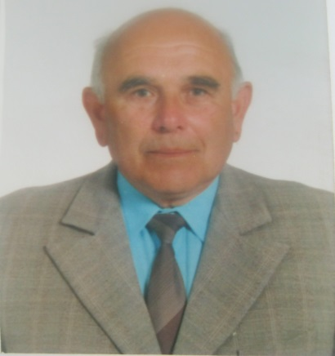
«У післявоєнний час, коли було відкрито семирічну школу у с.Дем’янові, школа розміщувалася у шести приміщеннях, які були пристосовані для класних кімнат. Приміщення були тісними, темними і негативно впливали на здоров’я дітей. Лише дві класні кімнатит відповідали за площею кількості учнів. Навчання відбувалось у дві зміни (учні 1-4 класів). Школу відвідували учні із двох сіл:Дем’янова і Вигівки. Постійно у школі навчалося більше 200 учнів. Найбільше їх нараховувалось у 1967 році - 275учнів.
У школі було 10 класів-комплектів: 9 комплектів у с. Дем’янів і комплект на хуторі Солова. У школі не було спортивного залу, проводилось у класних кімнатах. Опалення було річним, температурний режим не витримувався. При школі була велика пришкільна ділянка, яка давала певні доходи на рахунок спецкоштів. Тому виникла крайня необхідність у будівництві нової школи.
Замовником для будівництва нової школи міг бути лише колгосп. У склад колгоспу «Дружба» входило три села :Дем’янів. Старий Мартинів і Різдвяни. Після об’єднання двох колгоспів «Дружба» і «Авангард» в колгосп «Авангард» входило вже п’ять сіл: Дем’янів, Старий Мартинів, Різдвяни, Новий Мартинів і Тенетники. У всіх селах необхідно було будувати школи. Правда, ще до 1963 року розпочалось будівництво школи у селі Старий Мартинів. Ідею будівництва школи підтримував і активно допомагав тоді завідуючий обласним відділом освіти Гузійчук Микола Васильович.
Рішення про будівництво школи у с. Дем’янові було прийнято на звітно-виборних зборах колгоспу «Дружба» у січні 1968р. Головою колгоспу тоді працював Д.М.Краєвський. Потрібно було виготовляти проектну документацію і цим довелось займатися директору школи. Доводилось приставити більше 15 дозволів і рішень. Особливо важко було одержати дозвіл на підключення школи до теплопостачання і водопостачання відділу капітального будівництва Бурштинської ТЕС Хомицькому С.І. вдалось вирішити це питання. Документацію теплопостачання і водопостачання виготовляли у Львівському інституті “Західенерго”. Безпосередньо цим питанням займався інженер Корабельников. Коли всі необхідні документи було зібрано, можна було замовляти виготовлення проектної документації.
Документацію виготовляв Івано-Франківський інститут “Укрміжколгосппроект” (директор інституту Манжола, головний інженер Мандрик, архітектор-проектант Стрицький). Для виготовлення документації необхідно було визначити місце будівництва школи. Щодо цього були різні думки. На той період ще не було генерального плану забудови села. Тому інститут «Міжколгосппроект» змушений був спочатку виготовити генплан села. За цим планом, центр села повинен був знаходитись у тому місці, де тепер школа і сільська рада. Крім цього, тут повинен бути Будинок культури, торговий центр та інші адмінбудівлі. Але в майбутньому керівництво села самовільно змінило план забудови, а у зв’язку з відсутністю коштів не був побудований ні Будинок культури, ні торговий центр, а забудова відбувалась хаотично.
Через рік після подачі необхідних документів була виготовлена проектна документація, а ще через рік будівництво школи було включено у план будівництва Бурштинського «Міжколгоспбуду» (голова Букатчук М.В). На цей період змінився керівник колгоспу ним став Колесник Д.В., великий любитель будівництва. Саме при ньому було почато і закінчено будівництво школи.
Згідно проекту школа розрахована на 450 учнівських місць: 18 класних кімнат,2 кабінети (хімії і біології, фізики), бібліотеки, кімнати групи продовженого дня, спортивного залу, актового залу і їдальні, кабінету лікаря, кімнати сторожа.
Коли майже всі формальності були вирішені і будівництво школи можна було починати, голова «Міжколгоспбуду» М. В. Букатчук поставив вимогу, щоб замість централізованого теплопостачання будувати біля школи котельню. Але все ж переміг здоровий глузд і у 1971 році було розпочато будівництво школи.
Безпосередньо будівництвом керував виконроб Озарків. У 1971 році було зведено фундамент, у 1972 р. – перший поверх, а у 1974 році будівництво школи було завершено.У своїх спогадах я не можу не згадати громадян села, які активно допомагали мені у здійсненні ідеї будівництва школи. Це такі: Баран Єва, Кравчишин Марія, Босович Наталія, Семчишин Семен і багато інших.
Нова школа вже проіснувала 40 років, змінилось її обличчя,змінились працівники. Та часто згадую тих учителів, які працювали поряд у ті роки: Мигас І. Г., Федунків О. О., Скорохода П.П., Леськів Я.І., Стасюк О. М., Вонсович Е. І., Александрович Г. М.,Путра В. П.,Волошенкова Н.П.,Рудик В.П.,Рудченко П.В.,Герасименко В. С.,Ільків М.О.,Ільків М.В.,Горда І.О.,Фаранюк Т.Г.,Батукова У.І,Мислюк І.В.,Колесник Л.А., Гой С.А.,Николайко І.М.,Червак Г.М.,Мазурик Ю.Д.,Александрів Я.П.,Колодійчук Л.Г.,Николин С.С.
Працювати було важко, але ми старалися давати учням міцні знання, виховувати доброту, чуйність, культуру поведінки. І багато тодішніх випускників здобули вищу освіту і працюють у різних галузях народного господарства.
Пройшло лише 40 років, але багато із тих учителів, які працювали в той час,уже не живуть. Це Мигас І. Г., Рудик В.П., Александрович Г. М., Леськів Я.І., Вонсович Е. І., Федунків О. О., Путра В.П., Фаранюк Т.Г., Рудченко П.В., Батукова У.І, Гой С.А, Мислюк І.В., Скорохода П.П., Стасюк О.М., Колодійчук Л.Г.
На даний час змінились кадри учителів,зменшилась кількість учнів. Закінчуючи свої спогади, я хочу побажати колективу школи успіхів у роботі на благо українського народу.»
За час існування школи колектив
очолювали директори:

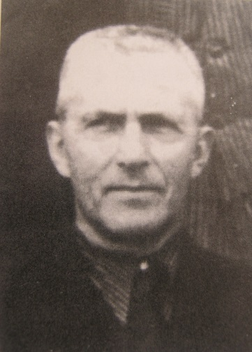
Федунків Петро Степанович Борейко Марія Онуфріївна
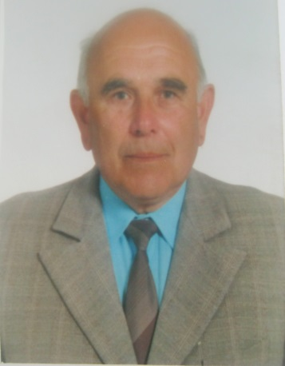

Мазурик Петро Дмитрович Товстий Никифор Никифорович

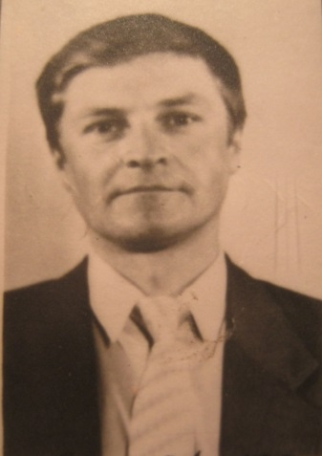
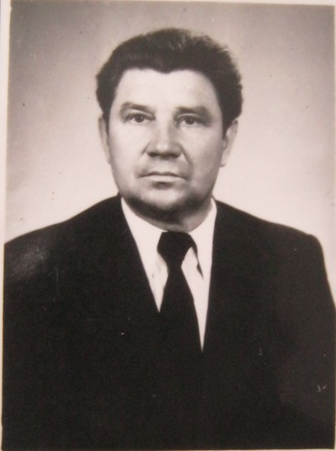

Мислюк Іван Васильович Чолій Тарас Ярославович

Заступники директорів школи
1974-2006рр.

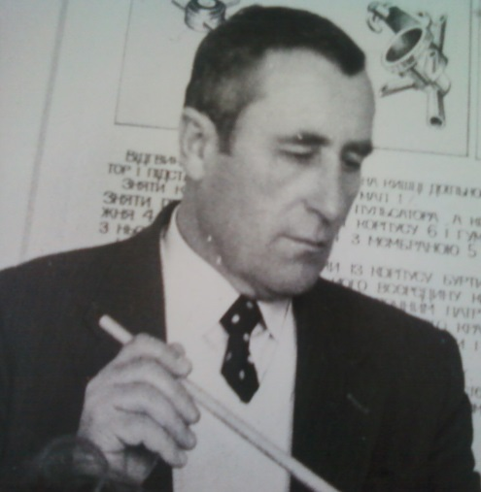
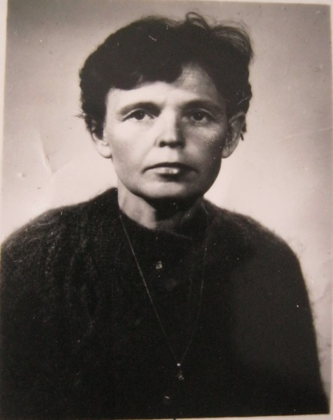

Рудик Володимир Павлович Горда Іванна Олексіївна
заступник директора школи заступник директора школи
з навчально-виховної роботи з навчально-виховної роботи

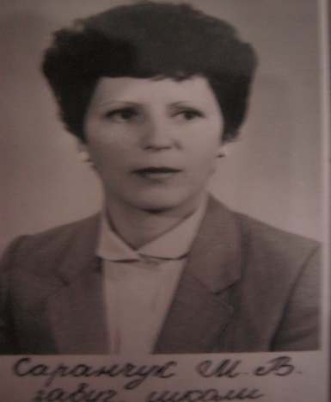
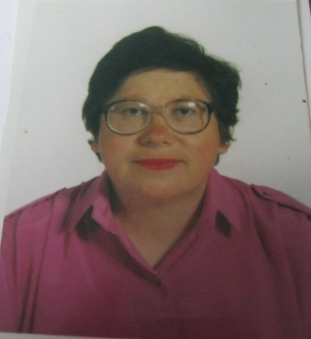

Саранчук Марія Василівна Колодійчук Люба Григорівна
заступник директора школи заступник директора школи
з навчально-виховної роботи з навчально-виховної роботи

1 вересня 1974 року вулиці села Дем′янів розцвіли яскравими букетами осінніх квітів.Діти у супроводі батьків поспішали в нову школу, яка мала стати для них другим домом. О 8.30год ранку розпочалася урочиста лінійка, присвячена відкриттю школи, на якій був присутній завідуючий райвно Соколовський Петро Йосипович.
Повна назва школи на день відкриття була такою: Дем′янівська восьмирічна школа. У 1974 р. здано в експлуатацію сучасне приміщення школи з 18-и класами й кабінетами, спортивним і актовим залами, їдальнею. Через чотири роки з ініціативи вчительки історії Л. Г. Колодійчук в одному з кабінетів навчального закладу створено історико - краєзнавчий музей. Шкільні краєзнавці включилися в районну патріотичну операцію «Галицькими дорогами борців за волю України». Завдяки пошуковій роботі класних керівників, учнів, старших піонервожатих (Отрок М.Ф., Венгрин Г.В.) шкільний музей поповнився новими матеріалами про боротьбу підпільників ОУН та вояків УПА, про розвиток просвітянства тощо.
Вчителі та учні збирали матеріали до музею по селі, біля річки Гнила Липа с.Бовшів. Вчитель Л.Г.Колодійчук з учнями зібрали багато експонатів для музею.
Школа була опорною в районі з проблем учнівського самоврядування (старша піонервожата Венгрин Г.В.) та з питань суспільно-корисної праці (вч. трудового навчання Колодійчук М.М.).

В корпусі нової школи 1974 року працювали
такі педагоги:

Список вчителів 1974 р

1,Товстий Н.Н – директор школи, вчитель фізики
2,Рудик В.П. – завуч школи,вчитель біології
3.Мислюк І.В. – вчитель німецької мови
4.Волошенкова М.Г. – вчитель української мови та літератури
5.Мазурик Ю.Д. – вчитель української мови та літератури
6.Червак Г.М. – вчитель російської мови та літератури
7.Горда І.О. – вчитель математики
8.Ільків М.О. – вчитель математики
9.Александрів Я.П. – вчитель математики та креслення
10.Колодійчук Л.Г. – вчитель історії
11.Колесник Л.А. – вчитель географії
12.Николайко І.М. – вчитель фізкультури
13.Колодійчук М.М. – вчитель трудового навчання
14.Леськів Я.І. – вчитель музики
15.Ільків М.В..- вчитель української мови. вихователь ГПД
16.Отрок М.Ф.- старша піонервожата
В школі було сформовано 8 класів. Учні навчалися з с.Вигівки. Найважливішим завданням педпрацівників було формування учнівського колективу, дотримання учнями єдиного режиму, культури поведінки.В перший клас 1974 року поступили 20 учнів за списком:

Список учнів 1 класу 1974року

1.Малишевський Василь Андрійович
2.Малишевський Степан Андрійович
3.Возний Іван Анатолійович
4.Гайдук Петро Анатолійович
5.Марач Степан Савелійович
6.Варунків Роман Петрович
7.Шалаш Степан Іванович
8.Федунків Галина Богданівна
9.Рожевич Світлана Федорівна
10.Драгун Ірина Михайлівна
11.Цюлюпа Андрій Данилович
12.Вульчин Ольга Іванівна
13.Римар Любомира Андріївна
14.Шпирка Михайло Федорович
15.Баран Лідія Ярославівна
16.Ридляк Іван Євстахович
17.Лясковецька Тетяна Степанівна
18.Дорошенко Любомир Ярославович
19.Босович Роман Іванович
20.Любінець Марія Дмитрівна

Список технічного персоналу 1974року
1.Михайлишин О.І.
2.Бода Н.М.
3.Дільна Г.Й.
4.Юрик А.А.
5.Соронович М.С.
6.Левицька О.М.
7.Михайлишин Г.М.

Через 10 років обличчя педколективу школи змінилося.
Список вчителів 1984 року

- Мислюк І. В.
- Скорохода П. П.
- Колодійчук М. М.
- Іванців І. М.
- Стасюк О. М.
- Колодійчук Л. М.
- Горда І. О.
- Крамаренко Д. М.
- Бастрикіна Ю. С.
- Александрів Я. П.
- Николайко І. М.
- Пазиняк Г. І.
- Фірман Г. І.
- Червак Г. І.
- Ільків М. В.
- Ільків М. О
- Венгрин Г. В.
- Чмир М. В.

1 вересня 1991року розпочався перший навчальний 1991-1992рік в умовах незалежної України.У 1992року школа була перейменована на Дем′янівську загальноосвітню школу І-ІІ ступенів Галицького району Івано-Франківської області відповідно до вимог прийнятого Закону України «Про освіту».
У школі на даний час працювали групи продовженого дня, здійснювався
підвіз дітей з Вигівки, Широкої, Перестанку автобусом колгоспу «Авангард».
На належному рівні проводилась туристсько-краєзнавча робота, учні щорічно ходили в туристичні походи( вч.Николайко І.М., Крамаренко Д.М., Колодійчук Л.Г.).Щорічно проводили День здоров′я в урочищі Дубники. Вчителі школи разом з учнями їздили на екскурсії в м.Брест, м.Київ, м.Львів.

У 1994 році святкування 20-річчя школи працювали такі педагоги:

Список вчителів 1994р.

- Чолій Т.Я.
- Бастрикіна Ю.С.
- Саранчук М.В.
- Гаврилюк М.М.
- Вовк Н.Т.
- Шпирка О.А.
- Колодійчук Л.Г.
- Александрів Я.П.
- Здебська М.М.
- Николайко І.М.
- Николайко С.Є.
- Колодійчук М.М.
- Овчар З.З.
- Пазиняк Г.І.
- Шкабрій Г.М.
- Ковальчук Л.С.
- Процик О.М.
- Якула М.В.
- Венгрин Г.В.
- Паньків Л.О.
- Рошко М.І.
- Стефанюк Г.С.
- Стефанюк І.Т.

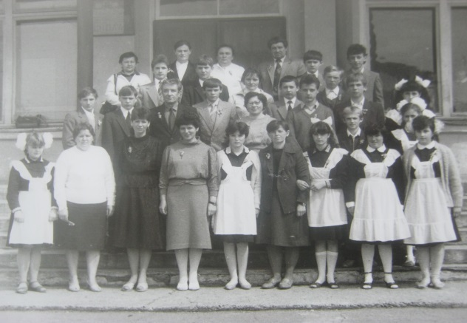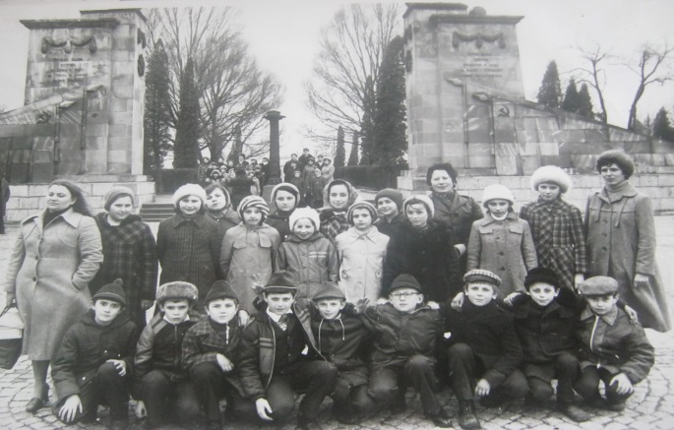
Останній дзвоник 1987р. Екскурсія у м.Львів 1983р.
У 2004 році святкували 30-річний ювілей школи .
Список вчителів 2004р.

- Саранчук М.В.
- Колодійчук Л.Г.
- Бастрикіна Ю.С.
- Скрипка А.Б.
- Стефанюк А.Б.
- Александрів Я.П.
- Здебська М.М.
- Шпирка О.А.
- БратусьО.Я.
- Голинський І.І.
- Колодійчук М.М.
- Федунків В.Я.
- Ковальчук Л.С.
- Овчар З.З.
- Клебан Г.І.
- Гузар Г.М.
- Якула М.В.
- Ковалишин О.В

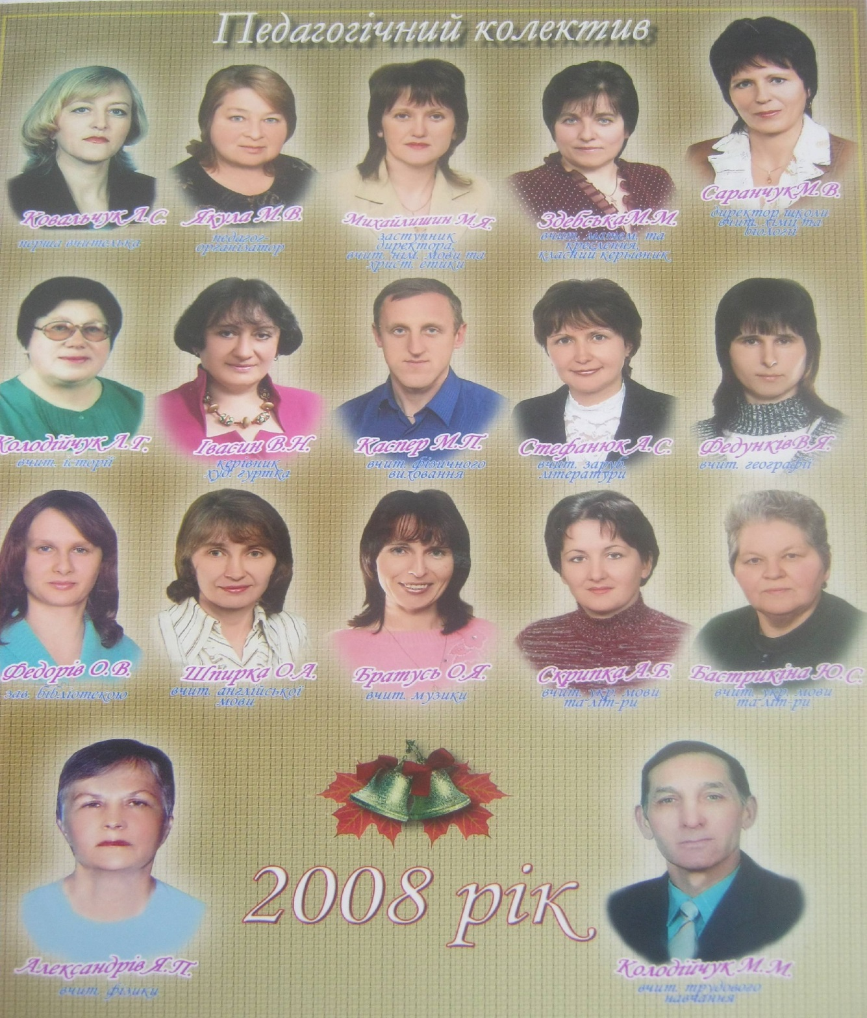

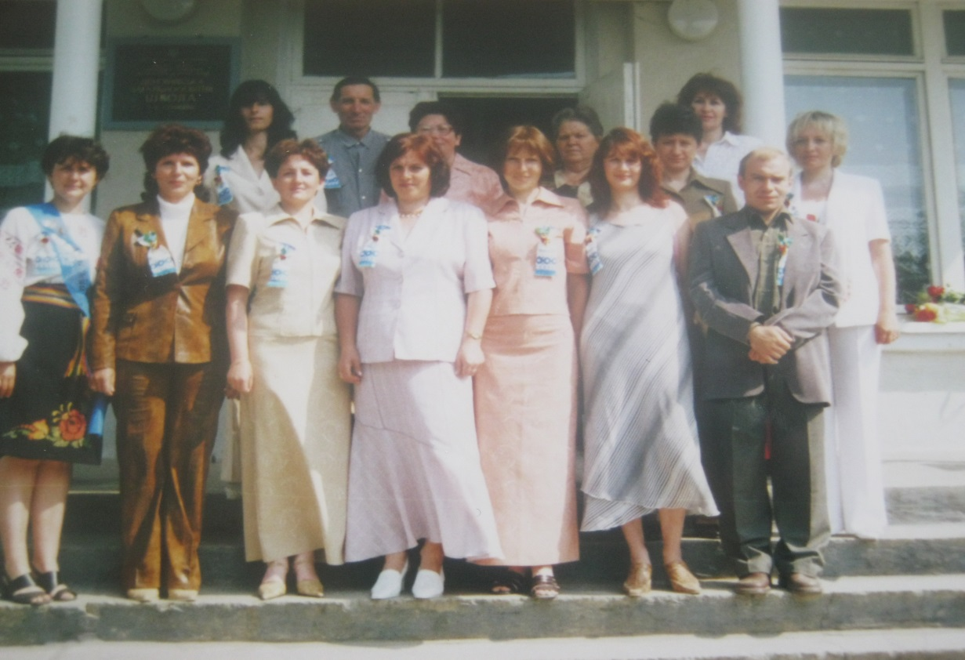

Останній дзвоник 2000р.

Колектив школи – це вчителі, учні, працівники технічного персоналу. Протягом 40 років технічний персонал школи дбає за чистотою і порядком шкільних приміщень.

Список працівників технічного персоналу 2004р.

- Левицька О.М.
- Михайлишин М.Б.
- Борінець Т.І.
- Михайлевич Л.В.
- Дільна Г.Й.
- Кравчишин Т.О.
- Цапар С.Я.
- Юрик А.А.
- Дорошенко О.Б.

Список працівників технічного персоналу 2014р.

1.Баранович О.І. 5.Дільна Т.В.
2. Михайлишин М.Б. 6.Кравчишин Т.О.
3.Борінець Т.І. 7.Цапар С.Я.
4.Михайлевич Л.В 8.Михайлевич М.М.
9.Дорошенко О.Б.

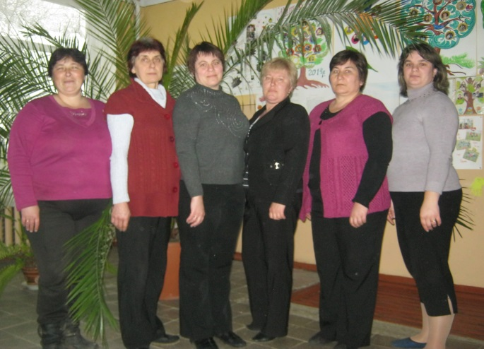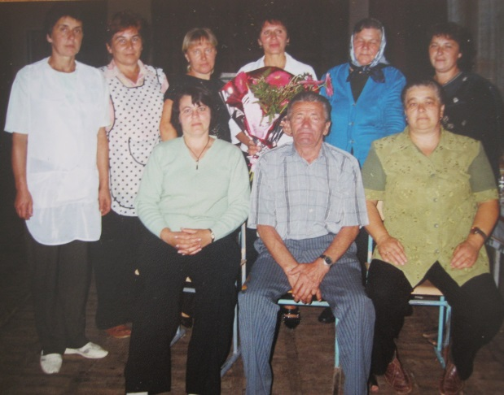

фото

1.Михайлевич Мирослав Маркіянович – сантехнік
2.Михайлевич Лілія Володимирівна – технічний працівник
3.Баранович Ольга Іллівна – технічний працівник
4.Боринець Тетяна Ігорівна – технічний працівник
5.Михайлишин Марія Богданівна – технічний працівник
6.Дільна Тетяна Володимирівна – двірник
7.Дорошенко Оксана Богданівна – кухар
8.Цапар Світлана Ярославівна – технічний працівник

Святкування 30-річчя школи у 2004році
На свято 30- го першого дзвоника завітали колишні працівники школи , представники відділу освіти, районної ради та райдержадміністрації. Відбулася зустріч поколінь майстрів педагогічної справи.

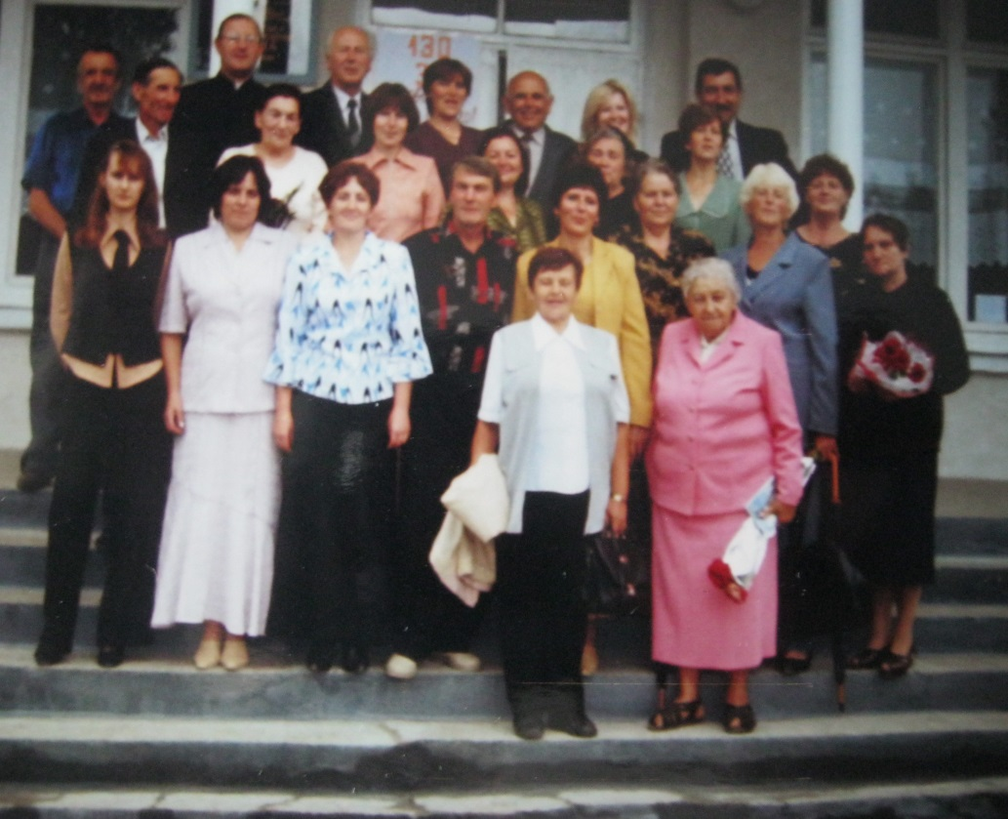

І ряд: Ільків М.О.,Крамаренко Д.М. ІІ ряд: Стасюк О.М., Николайко І.М., Бастрикіна Ю.С., Саранчук М.В., Новосядлий В.М., Скрипка А.Б.,Здебська М.М., Федорів О.В. ІІІ ряд: Клебан Г.І., Дуда І.І., Червак Г.М., Колесник Л.А., Братусь О.Я., Кравчишин Г.М., Колодійчук М.М. ІV ряд: Варунків Р.І., Хорунжа І.М.. Мазурик П.Д.,Дяченко К.Р., Михайлишин Т.С., о.Трощук Михайло, Юрик А.А.
На святкуванні 30-річчя школи 1 вересня 2004року були присутні: голова райдержадміністрації Івасишин Г.М., голова районної ради Попович Б.М., завідуючий відділом освіти Матіїв В.В., керуюча справами районної ради Хорунжа І.М., голова районного комітету профспілки освіти Петраш І.С., начальник економічного відділу району Варунків Р.І, колишній директор школи Чолій Т.Я., доцент історичних наук Коваль І.М., інспектор райвно Кобзар В.М.

Школа сьогодення – школа успіху
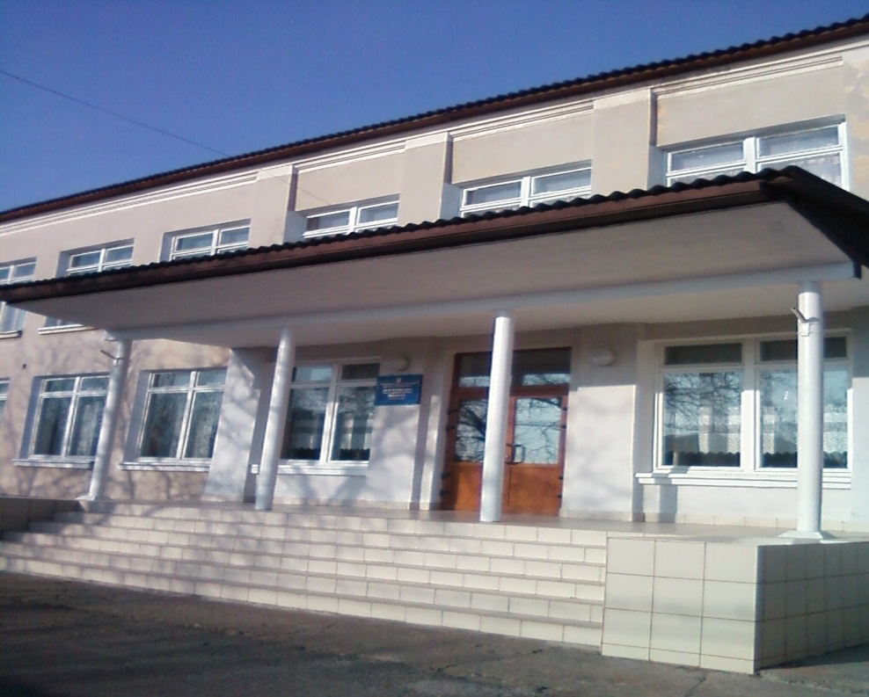

З 1 квітня 1995 року педколектив школи очолює директор школи Марія Василівна Саранчук. Заступником директора школи призначена Колодійчук Люба Григорівна, а з 01 вересня 2006 року заступником директора школи призначена Михайлишин Марія Ярославівна.
У 2014 році в школі навчається 74 учнів, працює 22 педагоги. Колектив творчий, працьовитий, дбає за якісні знання школярів, розвиває багатий, духовний світ дітей, формує майбутнього громадянина України. На базі навчального закладу проводяться районні й обласні семінари вчителів. Учні школи є активними учасниками районних предметних олімпіад, де займають призові місця. Упродовж багатьох років за рейтингом навчальних закладів 1-ІІ ступенів в районі школа займає І місце за результатами предметних олімпіад. Багато дем'янівських школярів були призерами районних конкурсів художньої самодіяльності та спортивних змагань. Щорічно добрі результати мають вихованці школи у районному конкурсі юних знавців української мови імені П. Яцика, призери конкурсу «Зігрій пернатих друзів своєю любов′ю і теплом», «Майбутнє лісу в твоїх руках», «Лелека», «Кенгуру» «СНІДу-ні!» (плакати). Активні учасники акцій: «П′ять картоплин», «Посади дерево», «Від серця до серця», «Подаруй бібліотеці книгу».
При школі діють гуртки: художньої самодіяльності, «Умілі руки», «Рідний край», бісероплетіння та вишивки, спортивний, соломоплетіння та інші.На базі школи проводились районні семінари: вчителів музики (Братусь О.Я.), вчителів математики (Здебська М.М.), вчителів інформатики (Шутурма О.Я.), зав.бібліотекою (ФедорівО.В.), педагогів-організаторів (Шенкевич М.М.), вчителів світової літератури (Стефанюк А.С.), вчителів початкових класів (Клебан Г.І., Гузар Г.М., Федунків Г.Я., Овчар З.З.), вчителів фізичної культури (Робур В.С.), заступників з навчально-виховної роботи (Михайлишин М.Я.).

Діяльність Дем′янівської
загальноосвітньої школи І-ІІ ступенів спрямована на :

- організацію навчально-виховного процесу на засадах педагогічних ідей, інноваційних технологій, особистісно-орієнтованого навчання і виховання учнів;
- удосконалення форм, змісту та засобів навчально – виховного процесу;
- активізацію системи національного виховання дітей;
- створення творчого навчального та виховуючого середовища для розвитку інноваційної особистості здатної до саморозвитку та самореалізації в новому динамічному суспільстві.

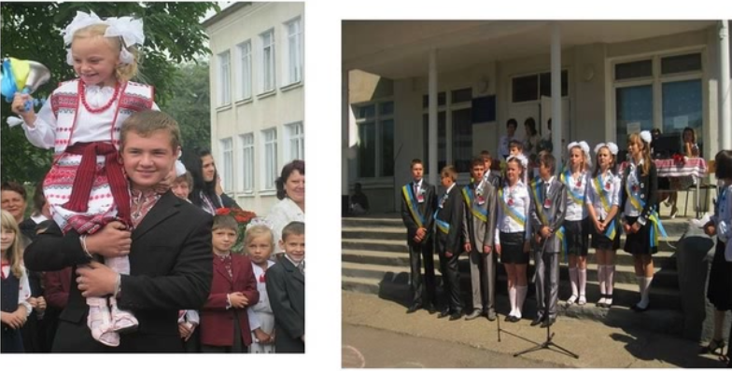

Перший дзвоник 2011р.

